République Algérienne Démocratique et Populaire

Ministère de l’Enseignement Supérieur et de la recherche Scientifique

Université A.MIRA de Bejaia

Faculté de Technologie

Département de Génie mécanique

TRAVAUX PRATIQUE ESSAI MECANIQUE 2

OPTION

Master Génie des Matériaux

YOUNES R.

**OBJECTIF**

Réalisation d’un essai de traction statique sur éprouvette métallique et tracé de la courbe Effort / Déformation. Nous dépouillerons ensuite la courbe afin de déterminer les valeurs classiques (Re, Rm, A%, E, …). Enfin, nous établirons la courbe rationnelle pour en déterminer la loi de comportement expérimentale (σ = f(ε)).

**PRESENTATION DE LA MANIPULATION**

Les valeurs mesurées directement lors d'un essai de traction sont la force F et l'allongement ΔL (figure 1). La contrainte rapportée dans un diagramme de traction tel que présenté sur figure 2 est la force divisée par la section initiale S0 de l'éprouvette (contrainte nominale). De même la déformation (déformation nominale) est obtenue en

divisant l’allongement par la longueur initiale L0 de l’éprouvette définie ci-après.

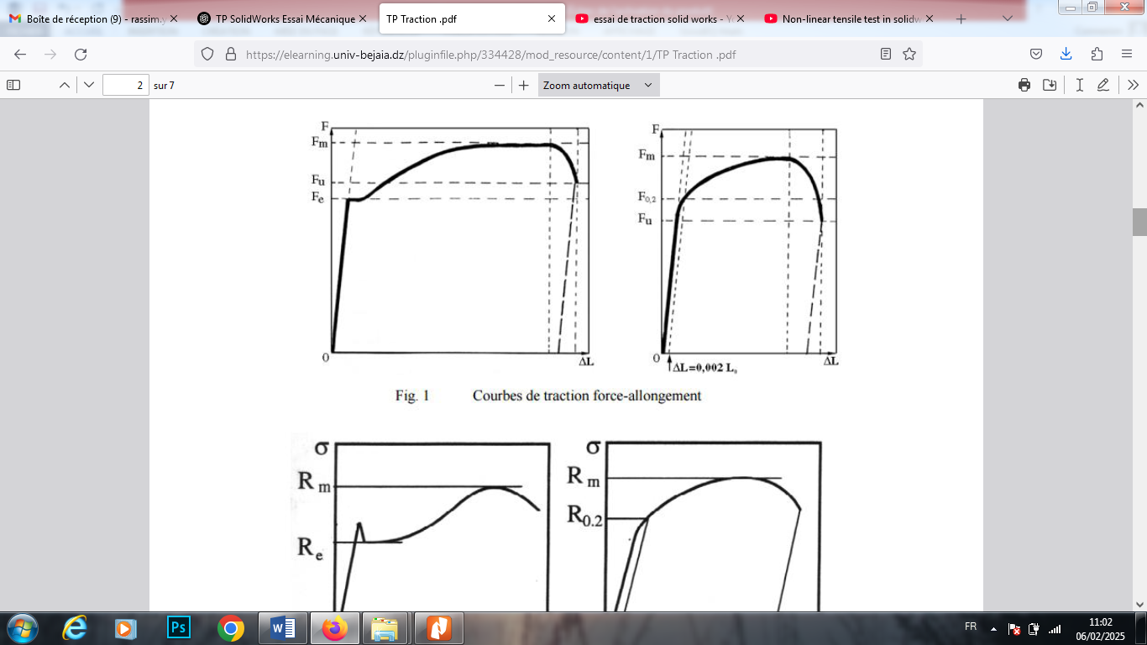

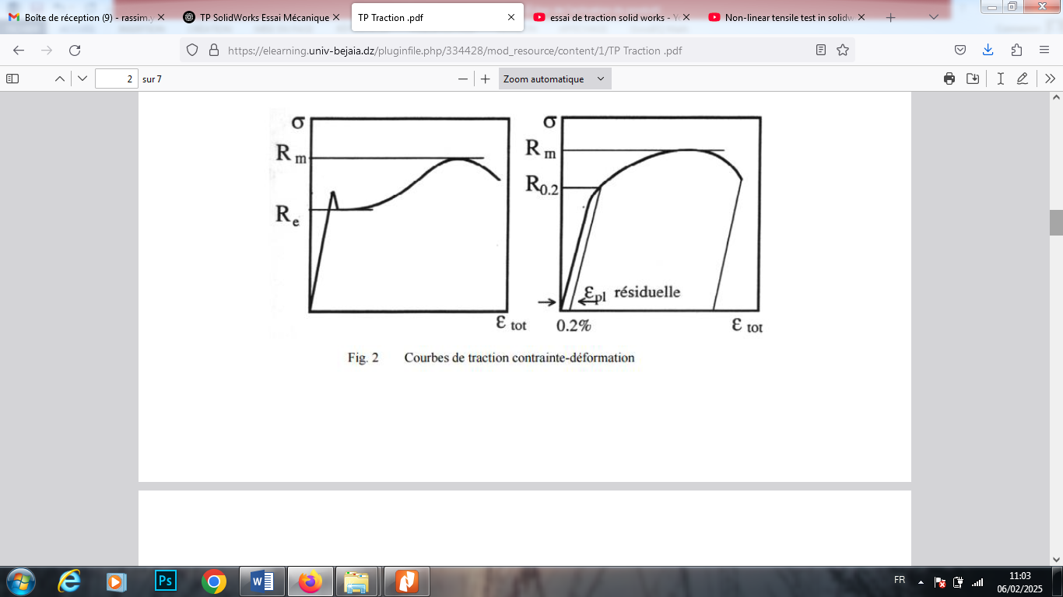

- Limite apparente d'élasticité : Re

Contrainte correspondant à l'ordonnée du premier palier de la courbe à condition que

ce palier ne soit pas le maximum absolu du diagramme

Re = Fe /So [N/mm2]

- Limite conventionnelle d'élasticité : Re0,2%

Contrainte conduisant après décharge à un allongement de 0,2 % de Lo

Re0,2% = F0,2 /So [N/mm2]

- Résistance à la traction : Rm

Contrainte correspondant à l'ordonnée du maximum absolu du diagramme

Rm = Fm/So [N/mm2]

- Résistance à la rupture : Ru (n'est pas normalisée)

Contrainte vraie correspondant au dernier point (rupture) du diagramme

Ru = Fu/Su [N/mm2]

Su = aire minimale de la section après rupture

Allongement régulier : Ag

Allongement spécifique après rupture mesuré hors de la zone de striction

correspondant approximativement à l'allongement sous charge maximale Fm.

- Allongements après rupture : A

Allongement spécifique après la rupture mesuré entre repères définissant la longueur

initiale L0. Dans le cas d'éprouvettes proportionnelles, on en distingue deux principaux

dépendant de la longueur initiale choisie :

A5 correspondant à : Lo = 5 do = 5,65 √So

A10 correspondant à : Lo = 10 do = 11,3√ So

A = 100* (Lu – Lo)/ Lo

Lu = longueur ultime entre repères au moment de la rupture

- Coefficient de striction Z

Contraction locale à l'endroit de la rupture

Z = 100 * (So – Su)/ So [%]

- Module d’élasticité ou module de Young : E

Pente de la droite donnant les allongements élastiques

E =F • L0/ΔL.S0 [N/mm2]

N'est pas mesurable sur le diagramme ordinaire de traction (enfoncement des mors).

**Définition et dimensionnement de l’éprouvette**

L’essai est réalisé sur une éprouvette « cylindrique » en acier de section (L0 x S0 mm2)

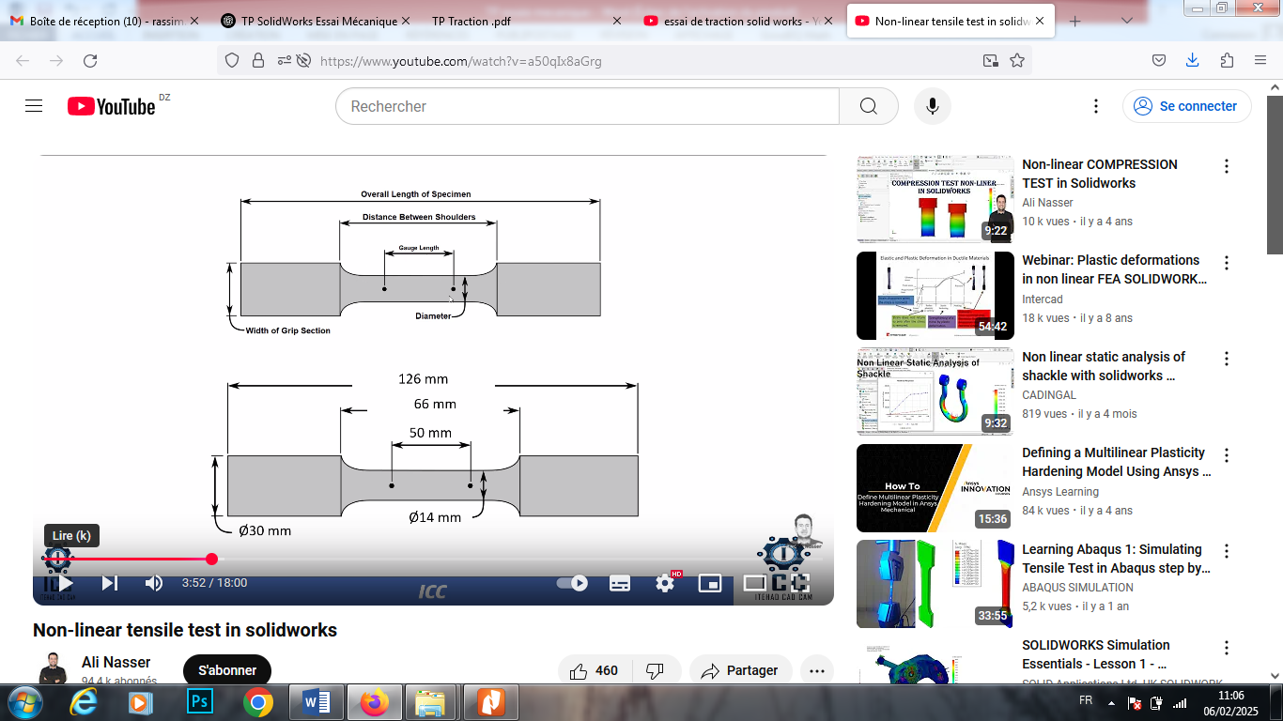

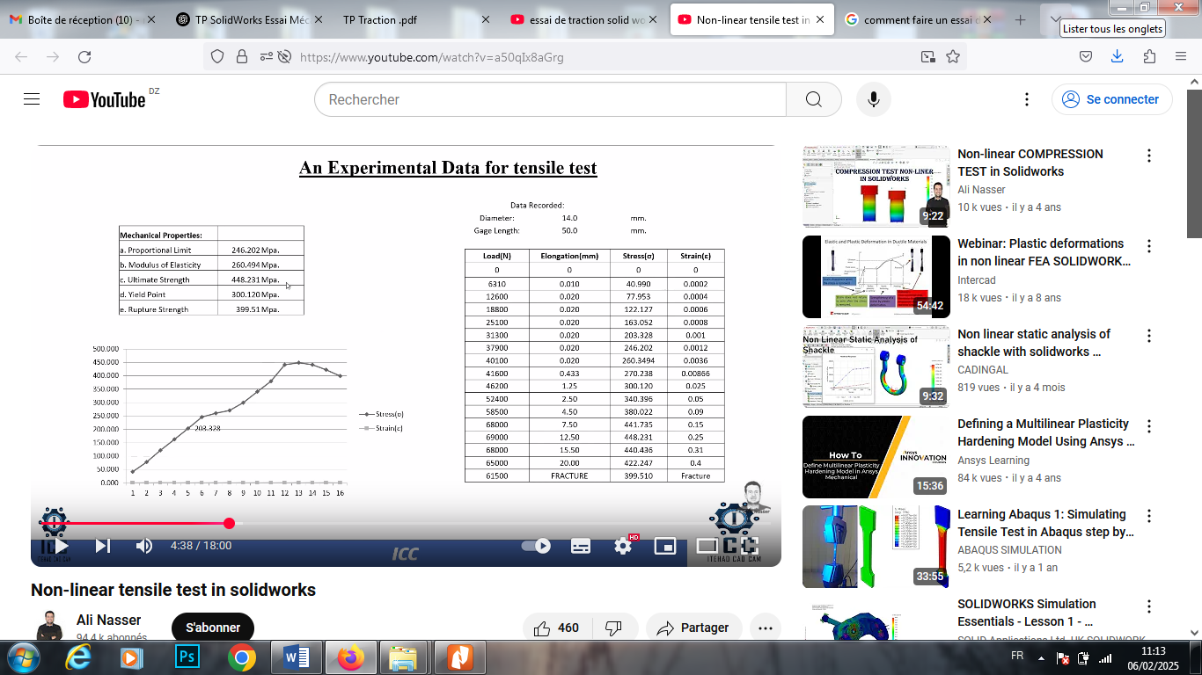



**Simulation d’un Essai de Traction sous SolidWorks Simulation**

**Objectifs du TP :**

* Apprendre à utiliser **SolidWorks Simulation** pour modéliser un essai mécanique.
* Étudier la **répartition des contraintes et des déformations** sur un échantillon soumis à traction.
* Comparer les résultats numériques avec les données expérimentales ou analytiques.

**Séance 01**

**Conception de l’Éprouvette de Traction**

1. **Créer une nouvelle pièce** sur SolidWorks.
2. **Esquisser la géométrie de l’éprouvette** selon la norme choisie.
3. **Extruder la pièce** avec l’épaisseur appropriée.
4. **Enregistrer** sous le nom "Eprouvette_Traction.SLDPRT".

**Séance 02**

**Mise en Place de la Simulation**

1. Activer le module SolidWorks Simulation.
2. Créer un nouvel essai statique.
3. Définir le matériau (choisir dans la bibliothèque : acier / aluminium ).
4. Appliquer les conditions aux limites :
   * Encastrement d’un côté de l’éprouvette figure 2.
   * Application d’une force axiale de traction à l’autre extrémité.
5. Créer un maillage adapté à la géométrie.

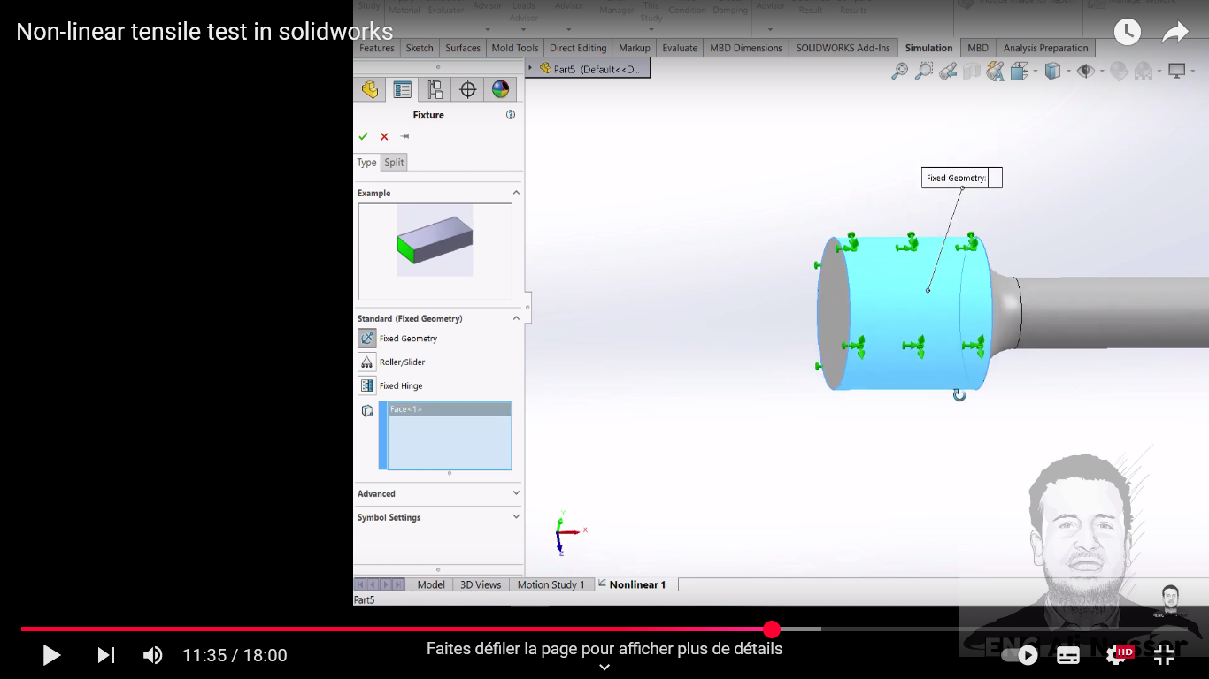

**Figure 2 :** Encastrement d’un côté de l’éprouvette

**Séance 03**

**Mise en Place de la Simulation numero 2**

1. Activer le module SolidWorks Simulation.
2. Créer un nouvel essai non lineaire.
3. Cree un nouveau matériau (choisir dans la bibliothèque : et cration ).
4. Appliquer les conditions aux limites :
   * Encastrement d’un côté de l’éprouvette figure 2.
   * Application des force au dessus de votre polycopie.
5. Créer un maillage adapté à la géométrie.

**Séance 04**

**Questions**

1. Observer la répartition des contraintes (critère de Von Mises).
2. Analyser la zone de concentration des contraintes.
3. Vérifier la contrainte maximale et la comparer à la limite d’élasticité du matériau.
4. Tracer la courbe contrainte-déformation obtenue à partir des résultats de simulation
5. Quel est le facteur de sécurité obtenu pour ce matériau ?
6. La simulation montre-t-elle un comportement plastique ou seulement élastique ?
7. Comment améliorer la précision du maillage pour obtenir de meilleurs résultats ?